- 首页掉下来
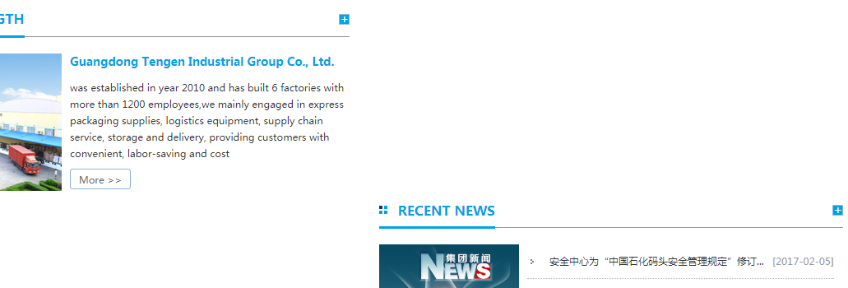
- 产品详细页图片少了边框
http://build.gzwhir.com/hyb/gdtysy201712014712/html/v1/index.html?page=04_%E4%BA%A7%E5%93%81%E8%AF%A6%E7%BB%86.jpg&id=3

3、
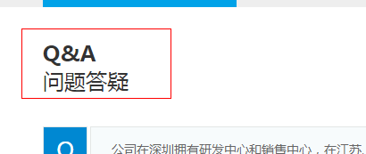文字去掉，设计稿是没有中文字的
http://site.baiwanx.com.cn/gdtysy201712014712/html/%E5%B8%B8%E8%A7%81%E9%97%AE%E9%A2%98.shtml

手机端效果修改：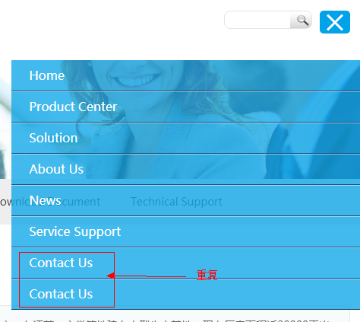这种下拉也不需要显示三级栏目

1、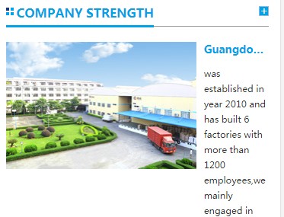排版乱了
2、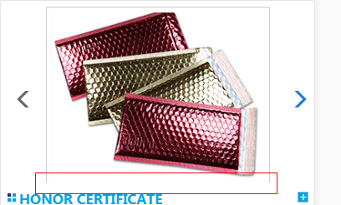线没有显示完
3、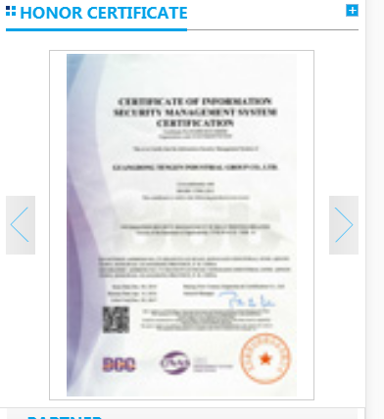比例不对
4、底部要加阿里巴巴模块
5、logo加大，头部高度加高
6、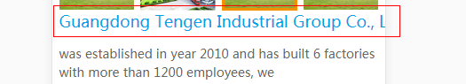标题太贴边了
http://site.baiwanx.com.cn/gdtysy201712014712/html/%E5%85%AC%E5%8F%B8%E7%AE%80%E4%BB%8B.shtml
7、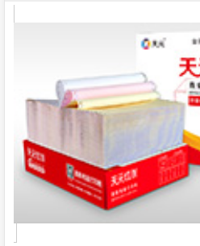框显示不完
8、
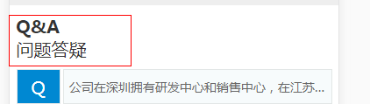去掉这个标题
http://site.baiwanx.com.cn/gdtysy201712014712/html/%E5%B8%B8%E8%A7%81%E9%97%AE%E9%A2%98.shtml

在pad查看问题
这种下拉也不需要显示三级栏目
1、

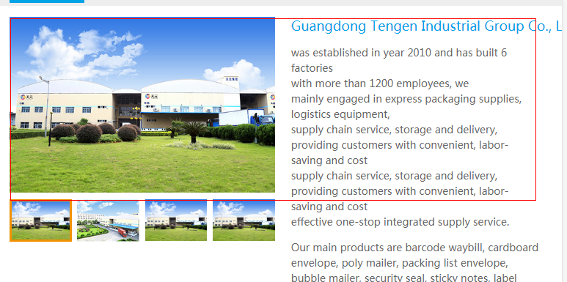图片直接横过来，居中显示
http://site.baiwanx.com.cn/gdtysy201712014712/html/%E5%85%AC%E5%8F%B8%E7%AE%80%E4%BB%8B.shtml#
- 图片比例太小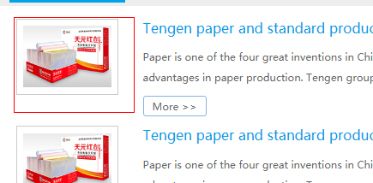http://site.baiwanx.com.cn/gdtysy201712014712/html/%E6%96%B0%E9%97%BB%E4%B8%AD%E5%BF%83.shtml
- 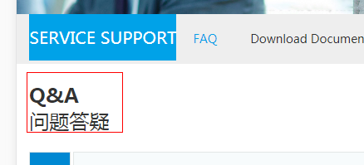这个去掉http://site.baiwanx.com.cn/gdtysy201712014712/html/%E5%B8%B8%E8%A7%81%E9%97%AE%E9%A2%98.shtml

